МИНОБРНАУКИ РОССИИ

Федеральное государственное бюджетное образовательное   
учреждение высшего образования

«Чувашский государственный университет имени И. Н. Ульянова»

Факультет информатики и вычислительной техники

Кафедра вычислительной техники

# **Лабораторная работа 1.**

# **Использование макрокоманд**

У макрокоманды должны быть все псевдопараметры, объявленные в задании и никаких других.

**Задание.** Макрокоманда подсчёта количества положительных чисел в ячейках от ADR до ADR+N и запись результата в регистр DL.

data            segment

array           db      1,10,-5,7,-8,0,4        ; массив с данными

len             dw      $-array                 ; длина массива

data            ends

cnt_pos         macro   adr,n

                mov     dl,0  ; результат: количество подходящих чисел

                mov     bx,0          ; количество рассмотренных чисел

                mov     cx,n

next_iter:      mov     al,adr[bx]      ; поместить число в AL

                cmp     al,0            ; сравнить AL с нулём

                jng     ignore          ; если положительное, то

                inc     dl              ; посчитать его

ignore:         inc     bx     ; иначе - пропустить; число рассмотрено

                loop    next_iter       ; перейти к след. итерации

                endm

code            segment

        assume  cs:code,ds:data

start:          mov     ax,data

                mov     ds,ax

              cnt_pos array,len

                mov     ax,4c00h

                int     21h

code            ends

                end     start

Пример выполнения макрокоманды подсчёта количества положительных чисел от ADR до ADR+N

**Результат работы:**

До выполнения с адреса 0000 начинается массив байт: 1, 10, -5, 7, -8, 0, 4. По адресу 0007 находится длина массива len = 7.

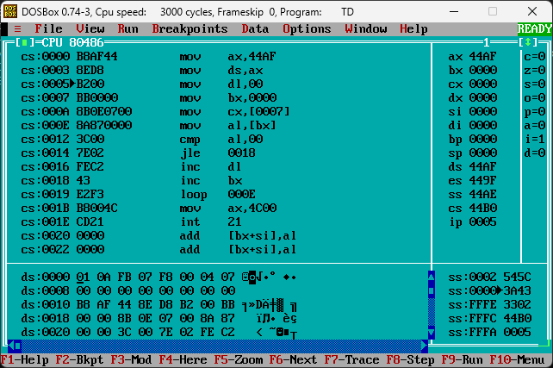

После выполнения макрокоманды dl = 4. В массиве содержится 4 положительных числа.

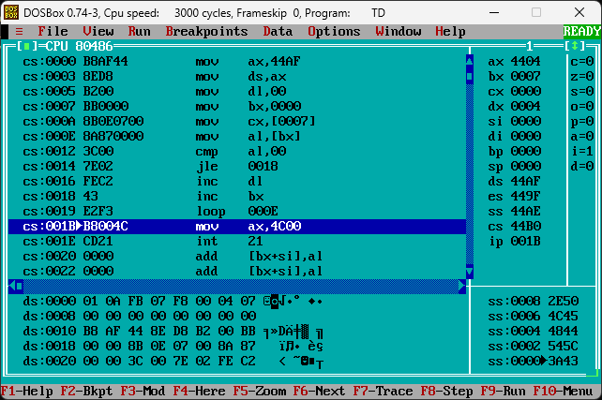

Листинг программы генерирует ассемблер по ключу /l: tasm.exe lab1.asm/l

### Фрагмент листинга программы с макрорасширением

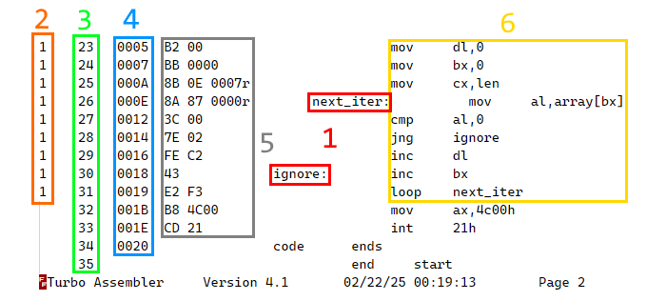

1 – метка; 2 – уровень вложенности;

3 – номер строки в программе; 4 – смещение от начала сегмента;

5 – машинные команды; 6 – текст программы, включая макрорасширения.